建设项目环境影响报告表
（污染影响类）

项目名称：河北联技安全系统有限公司双波峰焊接机技术改造项目
建设单位（盖章）： 河北联技安全系统有限公司
编制日期： 2023年11月

中华人民共和国生态环境部制

目录
资质材料及其他声明
1、建设单位责任声明
2、环评单位责任声明
3、编制单位和编制人员情况表
4、编制主持人职业资格证书和社保证明
5、编制情况、编制单位、编制人员承诺书
6、委托书、承诺书、确认证明等
7、编制单位营业执照
环评报告正文
一、建设项目基本情况 1
二、建设项目工程分析 15
三、区域环境质量现状、环境保护目标及评价标准 32
四、主要环境影响和保护措施 36
五、环境保护措施监督检查清单 44
六、结论 45
建设项目污染物排放量汇总表 47
附图、附件

一、建设项目基本情况
建设项目名称 |  | 河北联技安全系统有限公司双波峰焊接机技术改造项目
项目代码 |  | 2305-130371-89-02-827687
建设单位联系人 |  | 马凯宾 | 联系方式 | 13022474552
建设地点 |  | 河北省秦皇岛开发区长江东道80号
地理坐标 |  | 北纬39°55′52.761″，东经119°32′27.169″
国民经济  行业类别 |  | C3990其他电子设备制造 | 建设项目  行业类别 | 三十六、计算机、通信和其他电子设备制造业-82其他电子设备制造-全部
建设性质 |  | £新建（迁建）  £改建  £扩建  技术改造 | 建设项目  申报情形 | 首次申报项目  £不予批准后再次申报项目  £超五年重新审核项目  £重大变动重新报批项目
项目审批（核准/  备案）部门（选填） |  | 秦皇岛经济技术开发区行政审批局 | 项目审批（核准/  备案）文号（选填） | 冀秦区备字〔2023〕142号
总投资（万元） |  | 20 | 环保投资（万元） | 20
环保投资占比（%） |  | 100 | 施工工期 | 1个月
是否开工建设 |  | 否  £是 | 用地（用海）  面积（m²） | 0
专项评价设置情况 |  | 无
规划情况 |  | 秦皇岛经济技术开发区总体规划文件名称：《秦皇岛经济技术开发区（扩区）总体规划》；  审批机关：商务部、国土资源部、建设部  审批文件名称：《关于同意秦皇岛经济技术开发区扩大建设用地规划范围的复函》(商资函[2005]72号)
规划环境影响评价情况 |  | 规划环境影响评价文件名称：《秦皇岛经济技术开发区总体规划环境影响跟踪评价报告书》  召集审查机关：生态环境部办公厅  审查文件名称及文号：《关于秦皇岛经济技术开发区总体规划环境影响跟踪评价工作有关意见的函》（环办环评函[2019]252号）
规划及规划环境影响评价  符合性分析 | 项目位于秦皇岛经济技术开发区西区，根据《秦皇岛经济技术开发区总体规划环境影响跟踪评价报告书》（环办环评函[2019]252号），开发区西区规划工业用地1091.75hm²，形成深河、铁路北、铁路南三个工业组团。深河工业组团重点发展现代制造业和以科研中心、软件中心、现代服务外包业等为代表的高附加值服务业；铁路北工业组团重点发展以玻璃和铝制品精深加工、工艺品制造、汽车零配件制造为代表的加工制造业；铁路南工业组团重点发展以新材料、电子信息、生物技术、环保及新能源、光电一体化为代表的高新技术产业。  本项目选址位于秦皇岛经济技术开发区长江东道80号，在规划范围之内。本企业为多年现有企业，本项目为将危险废物锡渣资源化提取利用的技改项目，对企业最终产能无影响，项目符合规划布局的要求。因此，本项目符合秦皇岛经济技术开发区总体规划。  根据《秦皇岛市经济技术开发区总体规划环境影响报告书》中相关规定，禁止或者限制入园项目包括：  表1-1总体规划禁止或者限制入园项目  本项目符合现行产业政策要求，不属于高污染、高风险行业，不属于园区禁止、限制建设项目类别。  与规划环评结论符合性分析  （1）规划范围：秦皇岛经济技术开发区规划范围为开发区西区，东起大汤河，西至深河，南至公富庄村北（现南岭国际小区），北至102国道，规划面积22.98km²。  （2）规划目标：开发区基本实现由扩张型向效益型、中技术型向高技术型、单一型向综合型转变，各项社会经济指标达到国内一流强区的水平，形成以现代工业为基础，高新技术产业为主导的和谐园区和经济强区。环境污染和生态恶化得到有效控制，区域环境质量得到切实改善，生态环境趋向良性循环。  （3）产业定位：区域重点发展现代制造业和以科研中心、软件中心、现代服务外包业等为代表的高附加值服务业，以玻璃和铝制品精深加工、工艺品制造、汽车零配件制造为代表的加工制造业，以新材料、电子信息、生物技术、环保及新能源、光电一体化为代表的高新技术产业。  （4）准入要求如下：①不属于国家明令淘汰落后生产能力、工艺和产品，避免高污染高能耗的项目入区；②排放的主要污染物达到国家或地方规定的排放标准（或者总量指标）；③企业单位清洁生产水平要达到国内清洁生产先进水平；④危险废物安全处置率均达到100%；⑤环保设施要求能够稳定运转且运转率达到95%以上；⑥产品及其生产过程中不含有或使用国家法律、法规、标准中禁用的物质以及我国签署的国际公约中禁用的物质。  项目位于秦皇岛经济技术开发区范围内，本项目符合园区定位、符合园区准入要求。
  分类 |  | 工艺清单 | 制订依据 |  | 本项目
  禁止类 | 医药产业 | 原料药生产 | 《产业结构调整指导目录（2011年本）》（修正）中规定的限制类和淘汰类项目以及《河北省新增限制和淘汰类产业目录（2015年版）》规定并结合开发区产业定位 |  | 本项目不属于原料药生产项目
  禁止类 | 不得引进医药化工项目，已有医药化工企业不得改、扩建（环保处理设施升级改造除外） |  |  |  | 本项目不属于医药化工项目
  禁止类 | 不得引进黑色金属铸造项目，乐金电子（秦皇岛）有限公司、恩彼碧轴承有限公司、安冶精密铸造有限公司进行搬迁 |  |  |  | 本项目不属于黑色金属铸造项目
  禁止类 | 邦迪管路系统有限公司、康泰医学公司、欧泰克节能门窗有限公司、海湾安全技术有限公司不得改、扩建 |  |  |  | 企业不属于所属企业
  禁止类 | 华山中路以东不得布置工业项目 |  |  |  | 本项目从源头处减少危废产生，无废气废水排放，不新增产能，  不属于新增工业项目
  禁止类 | 输氨管线拆除前不得在其两侧490m范围内布置居住、科  教等项目 |  |  |  | 本项目不在输氨管线两侧490m范围内
  限制类 | 涉重行业  （电子、机械等） |  | 禁止增加重金属排放量；对涉重金属行业新建、改（扩）建项目实行新增重金属污染物排放等量或倍量替代 | 秦皇岛市土壤污染防治行动计划 | 本项目不涉及重金属排放，因此不属于限制类项目
其他符合性分析 | 1、产业政策符合性分析  本项目不属于《产业结构调整指导目录（2019年本）》中限制类、淘汰类，为允许类；不属于《市场准入负面清单（2022年版）》中禁止准入类；不属于《秦皇岛市限制和禁止投资的产业目录》（2020年修订版）中的产业项目；本项目不在《环境保护综合名录（2021年版）》所列“高污染、高风险”管控项目内；不在《河北省发展和改革委员会关于加强新建“两高”项目管理的通知（冀发改环资[2022]691号）》“高耗能、高排放”项目管理目录内。  2、相关环境管理政策符合性分析  本项目符合《秦皇岛市深入打好污染防治攻坚战实施方案》(秦传[2022]6号)相关内容；符合《河北省人民政府关于印发河北省生态环境保护“十四五”规划的通知》(冀政字〔2022〕2号)；符合秦皇岛市人民政府关于印发《秦皇岛市生态环境保护“十四五”规划》的通知(秦政字〔2022〕10号)相关要求；符合《住房和城乡建设部、国家发展改革委关于印发城乡建设领域碳达峰实施方案的通知（建标〔2022〕53号）》相关要求；符合《河北省2021年大气污染综合治理工作方案》相关要求；符合《生态环境部关于进一步加强重金属污染防控的意见》（环固体〔2022〕17号）相关要求。  相关符合性分析见下表。  表1-2 本项目与相关环境管理政策符合性分析一览表  3、三线一单符合性分析  （1）生态保护红线  根据《河北省生态保护红线》，全省生态保护红线主要类型有坝上高原防风固沙生态保护红线、燕山水源涵养—生物多样性维护生态保护红线、太行山水土保持—生物多样性维护生态保护红线、河北平原河湖滨岸带生态保护红线、海岸海域生态保护红线等。  秦皇岛市生态保护红线主要类型为燕山水源涵养—生物多样性维护生态保护红线、河北平原河湖滨岸带生态保护红线、海岸海域生态保护红线。主要分布于中北部山区和南部的海洋、河口、湿地、森林等生态系统。  根据《秦皇岛市人民政府关于秦皇岛市“三线一单”生态环境分区管控的实施意见》（秦政字〔2021〕6号），秦皇岛生态环境空间布局约束区为自然保护区、风景名胜区、森林公园、湿地公园、地质公园、水源涵养、水土保持、防风固沙、生物多样性保护、水土流失、土地沙化、河湖滨岸带区域。  项目位于秦皇岛经济开发区西区，不在生态保护红线区范围内；项目建设区域内不涉及重要生态功能区、生态敏感和脆弱区、禁止开发区三大类生态保护红线区域，生态保护红线图见附图5。  （2）环境质量底线  本项目所在地大气环境为环境空气质量功能二类区，区域内大气环境中SO₂、CO、NO₂、PM_{2.5}、PM₁₀基本污染物均满足《环境空气质量标准》（GB3095-2012）中二级标准要求，O₃超标。项目所在区域属于不达标区。项目所在地出台了一系列切实有效的工作措施。全市坚持“煤、企、车、尘、港”五源同治，推进13.82万户清洁取暖改造；完成工业窑炉、锅炉超低、VOC深度治理等1019项重点治理项目；压减火电产能4.8万千瓦；治理和淘汰国三及以下重型柴油货车1300余辆；全面推行“高压冲洗+机械湿扫+全天候清扫保洁”道路清扫保洁模式，实行18小时保洁时间，全市278个建筑施工工地严格落实“六个百分百”和“两个全覆盖”要求，露天矿山修复绿化88处、面积4894亩；完成4个泊位的2套高压岸电项目建设；进一步提高了工程减排方面的针对性和实效性。目前全市空气质量持续改善，取得了阶段性成果。  根据工程分析，项目各产污环节采取了完善的污染防治措施，严格控制污染物排放。本项目采取完善的污染源处理措施，各类污染物均能够实现达标排放，在严格落实废气、废水、固废等污染防治措施的前提下，项目的实施不会对周围环境产生明显影响。本项目的建设运行不会突破项目所在地的环境质量底线，因此项目符合环境质量底线标准。  （3）资源利用上线  本项目主要利用电能进行生产，项目资源消耗量相对较少；且不使用高能耗工艺及生产设备，资源利用符合国家相关要求，满足资源利用上线要求。  综上所述，项目建设不会触及资源利用上线。  （4）秦皇岛市生态环境准入清单  根据秦皇岛市环境管控单元分布图，项目位于重点管控单元区域内，不在生态保护红线范围内。《秦皇岛市人民政府关于秦皇岛市“三线一单”生态环境分区管控的实施意见》（秦政字[2021]6号）秦皇岛市环境管控单元分布图见附图4，生态环境准入清单符合性分析见下表。  表1-3 秦皇岛市"三线一单"生态环境分区管控的实施意见符合性分析  4、秦皇岛市分区管控单元准入意见符合性分析  本项目建设地点为秦皇岛经济开发区西区，处于重点管控单元区域内，具体分区管控符合性分析见下表。  表1-4 分区管控单元准入意见符合性分析  6、选址合理性分析  项目位于秦皇岛经济开发区西区长江东道80号，河北联技安全系统有限公司现有厂区内，项目占地为工业用地，本项目不在饮用水水源保护区、自然保护区、风景名胜区等特殊保护区及森林公园、地质公园等环境敏感区内；项目不在秦皇岛市生态保护红线区范围内，距离最近的生态保护红线约10km；项目距最近敏感点慧园小区77m。项目采取的相应的环保措施后，各污染物排放均能满足相关标准要求，对周边环境影响较小，不会对周边各敏感点造成较大影响。  综上所述，本项目选址合理。
  序号 | 政策名称 | 文件内容 | 本项目 | 符合性
  1 | 《秦皇岛市深入打好污染防治攻坚战实施方案》(秦传[2022]6号) | 1、推进工业领域碳达峰，研究制定工业领域碳达峰行动方案，推进绿色制造，淘汰落后产能，促进工业节能降耗；  2、健全排放源统计调查、核算核查、监测监管制度，将温室气体管控纳入环评管理，在环评文件中增加碳排放文件内容；  3、严禁新建自备燃煤机组，推动自备燃煤机组实施清洁能源替代，大力发展风能、太阳能等可再生能源发电，拓展氢能应用领域；  4、严把项目准入关口，严格执行节能审查、煤炭替代审查和环境影响评价审查等制度，新上高耗能、高排放项目能效和污染物排放应达到行业先进水平。健全监督机制，建立存量、在建和拟建“两高”管理台账，实施分类处置，动态监控。严肃查处“两高”行业企业未批先建、未验先投、无证排污、不按证排污、无节能审查(煤炭替代方案)、无环评审查等违法违规行为。  5、全市用水总量控制在9.7亿立方米以内，地下水开采量控制在5.26亿立方米以内；  6、推进砖瓦、石灰、铸造等重点行业深度治理。以工业炉窑污染综合治理为重点，深化工业氮氧化物减排。完善市县两级重污染天气应急预案体系，实施重点行业企业绩效分级管理，开展“升A晋B”行动。 | 1、本项目仅使用电能，采用先进设备。  2、本环评文件已添加碳排放章节。  3、本项目无燃煤机组。  4、项目不属于“两高”行业。  5、项目不用水。  6、项目不涉及工业炉窑。 | 符合
  2 | 《河北省人民政府关于印发河北省生态环境保护“十四五”规划的通知》(冀政字〔2022〕2号) | 1、生态环境质量持续改善。主要污染物排放持续减少，环境空气质量全面改善，优良天数比率持续提高，基本消除重污染天气。水环境质量稳步提升，水生态功能初步得到恢复，海洋生态环境稳中向好，城乡人居环境明显改善；  2、环境风险得到有效防控。土壤污染风险得到有效管控，危险废物和新污染物治理能力明显增强，核与辐射环境风险有效管控，防范化解生态环境风险能力显著增强；  3、健全以环评制度为主体的源头预防体系，严格规划环评审查和项目环评准入，开展重大经济技术政策的生态环境影响分析和重大生态环境政策的社会经济影响评估；  4、加强宏观治理的环境政策支撑。加强能耗总量和强度双控、煤炭消费和污染物排放总量控制，强化市场准入约束，抑制高碳投资，严格控制高耗能高排放项目盲目发展。严禁新增钢铁、焦化、水泥熟料、平板玻璃、煤化工产能，合理控制煤制油气产能规模。依法依规加强节能审查事中事后监管。深化生态环境“放管服”改革，推进环评审批、生态环境监管和监督执法“正面清单”制度化、规范化，持续优化营商环境；  5、优化重点行业企业布局。引导重点行业向环境容量充足、扩散条件较好区域布局；  6、推进重点行业绿色转型。以钢铁、焦化、铸造、建材、有色、石化、化工、工业涂装、包装印刷、电镀、制革、石油开采、造纸、纺织印染、农副食品加工等行业为重点，开展全流程清洁化、循环化、低碳化改造，促进传统产业绿色转型升级。依法推进强制性清洁生产审核，行业、园区和产业集群探索开展整体审核；  7、做好碳达峰布局，控制温室气体排放；  8、推动重点行业深度治理和超低排放。巩固钢铁、焦化、煤电、水泥、平板玻璃、陶瓷等行业超低排放成效，实施工艺全流程深度治理，全面加强无组织排放管控。推进砖瓦、石灰、铸造、铁合金、耐火材料等重点行业污染深度治理。以工业炉窑污染综合治理为重点，深化工业氮氧化物减排。开展生活垃圾焚烧烟气深度治理，探索研发二噁英治理和控制技术，到2025年，所有焚烧炉烟气达到生活垃圾焚烧大气污染物排放控制标准；深化重点行业挥发性有机物(VOCs)治理；  9、加强非道路移动机械污染管控。全面实施非道路移动机械第四阶段排放标准。加快老旧工程机械淘汰，基本淘汰国一及以下排放标准或使用15年以上的工程机械，具备条件的更换国三及以上排放标准的发动机；  10、强化工业企业土壤污染风险防控。新(改、扩)建项目涉及有毒有害物质可能造成土壤污染的，落实土壤和地下水污染防治要求。开展典型行业企业用地及周边土壤污染状况调查，持续推进耕地周边涉重金属行业企业排查整治；  11、严格控制重金属排放总量。新(改、扩)建涉重金属重点行业建设项目实施污染物排放减量替代；  12、加大源头管控力度。严格执行危险废物名录管理制度，动态更新危险废物环境重点监管单位清单。严把涉危险废物工业项目环境准入关，落实工业危险废物排污许可制度。组织危险废物相关企业实施强制性清洁生产审核。鼓励生产者责任延伸，支持研发、推广减少工业危险废物产生量和降低工业危险废物危害性的生产工艺和设备；  13、强化危险废物环境风险防控能力。强化对危险废物收集、贮存、处置单位的监管，严防危险废物超期超量贮存。推进智能化视频监控体系建设。在环境风险可控的前提下，鼓励工业企业对产生的危险废物回收再利用处置，开展“点对点”定向利用的危险废物经营许可豁免管理试点；  14、强化工业固体废物污染防治。持续开展非法和不规范堆存渣场排查整治，建立排污单位工业固体废物管理台账。 | 1、项目为技改项目，项目建设完成后各污染物达标排放。  2、项目已针对各项环境风险提出防控措施，将环境风险降至最低。  3、项目符合准入要求。  4、项目不在“高耗能、高排放”项目管理目录内。  5、项目为技改项目，可帮助减少污染物产生。  6、项目从工艺流程、设备的选择、有价物质的回收与综合利用、能源消耗、污染物排放、环境管理等方面符合清洁生产要求。项目工艺设备成熟、能源消耗少、废物利用率高、产生的污染物经处理后均达标排放，对周边环境影响较小，项目清洁生产水平处于国内先进水平。  7、项目碳排放量较小，能够为碳达峰布局作出贡献。  8、项目无大气污染物外排。  9、项目不使用工程机械。  10、项目运行过程中已做好防范措施，不会造成土壤及地下水污染。  11、本项目不涉及新增重金属排放。  12、项目采用先进设备，最大限度减少危险废物的产生。  13、项目危险废物产生后由有资质单位运走处置。  14、企业已建立固废管理台账，固废均合理处置。 | 符合
  3 | 《秦皇岛市生态环境保护“十四五”规划》的通知(秦政字〔2022〕10号) | 1、建立以“三线一单”为核心的全覆盖的生态环境分区管控体系；  2、严格执行产业准入负面清单；  3、严禁新增低端落后产能，加快淘汰落后产能；  4、全面推行清洁生产；  5、开展二氧化碳排放达峰行动、控制温室气体排放；  6、巩固和完善蓝天保卫战攻坚成效，坚持系统施治、歼灭战与持久战相结合，推进细颗粒物(PM2.5)与臭氧污染协同控制，持续削减氮氧化物和VOCs排放量，推动环境空气质量持续改善，努力实现“蓝天白云、繁星闪烁”；  7、推进扬尘综合整治；  8、聚焦固体废物、危险化学品生态环境风险防控，加快构建危险废物、医疗废物收集处置管理体系，全面推动废旧物资和可再生资源循环利用，加快垃圾分类和资源化利用，减少固体废物对环境的污染；  9、公开环境治理信息。排污企业应通过企业网站等途径依法公开主要污染物名称、排放方式、执行标准以及污染防治设施建设和运行情况，并对信息真实性负责。鼓励排污企业在确保安全生产前提下，通过设立企业开放日、建设教育体验场所等形式，向社会公众开放。 | 1、项目符合“三线一单”生态环境分区管控要求。  2、本项目不属于准入负面清单内内容。  3、本项目不属于低端落后类项目。  4、项目符合清洁生产要求。  5、环评已进行碳排放影响分析。  6、项目不涉及氮氧化物及VOCs排放。  7、项目施工期基本无扬尘产生。  8、项目固体废物均合理处置，不会造成环境污染。  9、项目排污前会进行排污许可证填报并向公众公开。 | 符合
  4 | 《住房和城乡建设部、国家发展改革委关于印发城乡建设领域碳达峰实施方案的通知（建标〔2022〕53号）》 | 1、推动城市生态修复，完善城市生态系统。严格控制新建超高层建筑，一般不得新建超高层住宅；  2、提高基础设施运行效率。基础设施体系化、智能化、生态绿色化建设和稳定运行，可以有效减少能源消耗和碳排放。 | 项目使用电能进行生产，不新建高层建筑。 | 符合
  5 | 《河北省2021年大气污染综合治理工作方案》 | 1、严把项目准入关。严格落实生态保护红线、环境质量底线、资源利用上线、环境准入清单和产业准入政策，严格落实钢铁、水泥、平板玻璃等行业产能置换政策，严禁新增钢铁、焦化、铸造、水泥和平板玻璃等产能，禁止新增化工园区。  2、加强柴油货车排放管控。常态化开展重型柴油货车尾气排放达标整治全覆盖。全面推进重型柴油车加装尾气过滤装置，减少排放量。严格落实柴油车注册登记前的排放检验；扎实开展重型柴油货车常态化路检路查、入户抽查、遥感监测等，健全汽车排放检验与维护（I/M）制度；落实非道路移动机械使用登记管理制度，开展排放抽查。强化重点用车单位进出场车辆电子台账动态管理。省内生产（进口）、销售的主要车（机）型系族年度抽检率分别达到85%、80%；重型柴油货车监督抽测量不低于保有量的50%，非道路移动机械抽查量不低于使用登记量的30%。  3、深化重点行业深度治理。加强焦化、建材（水泥、平板玻璃、陶瓷）等重点行业有组织超低排放监督管理，对物料储存、输送和生产工艺过程等无组织排放情况开展排查，建立清单，实施深度治理。具备条件的企业实施清洁运输改造，有序推进焦化、建材等重点行业超低排放改造效果评估。 | 1、经分析本项目符合三线一单和产业准入政策要求，不属于严禁新增产能行业。  2、本项目不使用车辆。  3、本项目废气均能够达标排放。 | 符合
  6 | 《生态环境部关于进一步加强重金属污染防控的意见》（环固体〔2022〕17号） | 1、防控重点  重点重金属污染物。重点防控的重金属污染物是铅、汞、镉、铬、砷、铊和锑，并对铅、汞、镉、铬和砷五种重点重金属污染物排放量实施总量控制。  重点行业。包括重有色金属矿采选业（铜、铅锌、镍钴、锡、锑和汞矿采选），重有色金属冶炼业（铜、铅锌、镍钴、锡、锑和汞冶炼），铅蓄电池制造业，电镀行业，化学原料及化学制品制造业（电石法（聚）氯乙烯制造、铬盐制造、以工业固体废物为原料的锌无机化合物工业），皮革鞣制加工业等6个行业。  重点区域。依据重金属污染物排放状况、环境质量改善和环境风险防控需求，划定重金属污染防控重点区域。  鼓励地方根据本地生态环境质量改善目标和重金属污染状况，确定上述要求以外的重点重金属污染物、重点行业和重点区域。  2、分类管理，完善重金属污染物排放管理制度  探索重金属污染物排放总量替代管理豁免。在统筹区域环境质量改善目标和重金属环境风险防控水平、高标准落实重金属污染治理要求并严格审批前提下，对实施国家重大发展战略直接相关的重点项目，可在环评审批程序实行重金属污染物排放总量替代管理豁免。对利用涉重金属固体废物的重点行业建设项目，特别是以历史遗留涉重金属固体废物为原料的，在满足利用固体废物种类、原料来源、建设地点、工艺设备和污染治理水平等必要条件并严格审批前提下，可在环评审批程序实行重金属污染物排放总量替代管理豁免。 | 1、本项目不涉及重点重金属污染物排放，项目不属于重点行业。  2、技改项目不涉及重金属排放，无需进行重金属污染物排放总量替代管理豁免。
  与项目相关的政策要求 |  | 本项目相关情况 | 符合性
  总体准入要求 | - 生态保护红线严格落实《生态保护红线管理办法（暂行）》中相关准入要求。  2、集聚区内工业企业废水预处理达到国家规定的间接排放标准方可排入污水集中处理设施；新建涉水工业项目须入园进区；全面摸底排查园区外涉水工业企业，确定入园时间表；确因不具备入园条件需原地保留涉水工业企业，须明确保留条件，实施尾水深度治理，排放废水主要污染物浓度必须达到受纳水体环境功能区标准，否则一律关停取缔。 | 本项目不在生态保护红线范围内，项目评价范围内无自然保护区、风景名胜区、疗养区等，内无珍稀濒危动、植物。  项目无废水产生。 | 符合
  生态环境空间总体管控要求 | 禁止新建、扩建《环境保护综合名录（2021年版）》及其最新名录所列“高污染、高风险”管控项目 | 本项目不属于名录中规定的“高污染、高风险”管控项目 | 符合
  生态环境空间总体管控要求 | 生态保护红线、水源涵养区、自然保护区等总体要求 | 距生态保护红线约10km，项目不在生态保护红线、自然保护区、湿地公园等范围内。项目无开采活动，不会对水源涵养环境造成破坏。 | 符合
  大气环境总体管控要求 | 对于国家或地方排放标准中已规定大气污染物特别排放限值的行业以及锅炉，新受理环评的建设项目执行大气污染特别排放限值：火电、钢铁、石化、炼焦、化工、有色（不含氧化铝）、水泥行业现有企业以及在用锅炉执行二氧化硫、氮氧化物、颗粒物和挥发性有机物特别排放限值，目前国家排放标准中未规定大气污染物特别排放限值的行业，待相应排放标准制修订或修改后，全市现有企业一律执行二氧化硫、氮氧化物、颗粒物和挥发性有机物特别排放限值。已发布超低排放标准的，按照标准要求执行超低排放标准。 | 项目无废气外排。 | 符合
  大气环境总体管控要求 | 强化污染物排放总量削减。推进重点行业超低排放改造和全过程治理，全面开展工业炉窑深度治理工作，按照“淘汰一批、改造一批、替代一批“原则，对标行业先进水平，完成全市砖瓦窑和石灰窑等非重点行业的工业炉窑深度治理工作。加强对已完成清洁能源替代和深度治理改造的工业炉窑运行监管，确保在满足国家、省最严格的排放标准要求下，稳定达标。 | 企业不新增污染物总量排放。 | 符合
  大气环境总体管控要求 | 深化建筑施工扬尘专项整治，严格执行《河北省建筑施工扬尘防治标准》 | 本项目施工期较短，施工完成后影响消除。 | 符合
  地表水环境总体管控要求 | 1、工业园区全部建成污水集中处理设施，并安装自动在线监控装置，所有废水直排环境企业一律执行行业排放标准水污染物特别排放限值，没有行业标准或行业标准中没有水污染物排放特别限值的，一律执行一级标准；有流域特别排放限制要求的地区，执行特别冷流域特别排放限值。化工、装备制造等污染行业提高再生水回用率。  2、实施总氮排放总量控制。新建、改建、扩建涉及总氮排放的建设项目，实施总氮排放总量指标减量替代，并在相关单位排污许可证中予以明确、严格落实，严控新增总氮排放 | 项目无生产废水产生。 | 符合
  近岸海域环境总体管控要求 | 不涉及 | 不涉及 | /
  土壤及地下水总体管控要求 | 1、严格按照用途审批用地，各级土地行政主管部门必须严格按照土地利用总体规划确定的用途审批用地，严格控制农用地转为建设用地；严格保护生态环境建设用地，促进区域人口、资源、环境和谐发展。  2、严格落实总量控制制度，减少重金属污染物排放。新、改、扩建涉重金属重点行业建设项目，污染物排放实施等量或倍量替换，排放量不降反升的地区暂停审批新增重金属污染物排放的建设项目。加大减排项目督导力度，确保项目按期实施。 | 本项目用地性质为工业用地，不涉及重金属排放。 | 符合
  资源利用总体管控要求 | 大力调整能源结构。推进秦皇岛市能源体系清洁低碳发展，推动低碳能源替代高碳能源、可再生能源替代化石能源，逐步增加可再生能源尤其风电的比例，推广新能源和可再生能源的使用，在建筑、交通设施中安装太阳能、风能等可再生能源利用设施，提高园区可再生能源利用比例。 | 项目不燃烧煤炭，仅使用电能。 | 符合
  产业布局总体管控要求 | - 禁止新建《产业结构调整指导目录》中限制类、淘汰类产业项目，《市场准入负面清单》中禁止准入类及《河北省禁止投资的产业目录》、《河北省新增限制和淘汰类产业目录（2015年版）》、《秦皇岛限制和禁止投资的产业目录（2020年修订版）》中的产业项目。  - 禁止建设《环境保护综合名录（2021年版）》中“高污染、高风险”产品加工项目。严格控制生态脆弱或环境敏感区建设“两高”行业项目。  - 上一年度环境空气质量年均浓度不达标、水环境质量未达到要求的区县，相关污染物应按照建设项目所需替代的主要污染物排放总量指标的2倍进行削减替代（燃煤发电机组大气污染物排放浓度基本达到燃气轮机组排放限值的除外）；PM2.5年均浓度不达标的区县，二氧化硫、氮氧化物、烟粉尘、挥发性有机物四项污染物均需进行2倍削减替代（燃煤发电机组大气污染物排放浓度基本达到燃气轮机组排放限值的除外）。 | 项目不属于《产业结构调整指导目录》中限制类、淘汰类产业项目，为允许类；不在《河北省禁止投资的产业目录》中所列项目；不属于《秦皇岛市限制和禁止投资的产业目录》中所列项目；本项目不在《环境保护综合名录（2021年版）》所列“高污染、高风险”管控项目内，不在河北省发展和改革委员会关于加强新建“两高”项目管理的通知（冀发改环资[2022]691号）“高耗能、高排放”项目管理目录内。  项目所在区域大气污染物基本因子中，除O₃外其余污染物现状浓度均达标，项目不新增大气污染物排放，不会加重环境污染。 | 符合
  建设地点 | 编号 | 环境要素类别 | 现状问题 | 维度 | 准入要求 | 本项目相关情况 | 符合性
  珠江道街道办事处 | ZH13037120077 | 受体敏感重点管控区、大气环境布局敏感重点管控区、水环境城镇生活重点管控区、禁燃 | 1、存在工业园区，工业污染物排放强度大 | 空间布局约束 | 1、对建成区内现有企业建立台账，不适宜在建成区发展的工业企业，根据实际纳入退城搬迁范围。 | 根据秦皇岛市经济技术开发区总体规划环境影响报告书，本公司无需搬迁 | 符合
   |  |  |  | 污染物排放管控 | 城市和县城建成区禁止新建35蒸吨/小时及以下生物质锅炉，35蒸吨/小时以上的生物质锅炉要达到超低排放标准。 | 项目不新建锅炉 | 符合
   |  |  |  | 资源利用效率 | 1、淘汰集中供热管网覆盖范围内的散煤。2、禁燃区内任何单位不得新建、扩建高污染燃料燃用设施，不得将其他燃料燃用设施改造为高污染燃料燃用设施。 | 项目不使用散煤，项目不新建高污染燃料燃用设施 | 符合

二、建设项目工程分析
建设内容 | 1、项目由来  河北联技安全系统有限公司（以下简称联技公司）前身为海湾消防网络有限公司，2004年成立运营，出资方为GST GROUP INTERNATIONAL LIMITED，公司租用海湾安全技术有限公司办公楼部分办公室以作办公和研发用，租用海湾安全技术有限公司现有厂区西半部综合楼第一层、第四层作为生产区。  河北联技安全系统有限公司设计年产各种型号感烟探测器、感温探测器、模块、声光警报器、底座、控制器等，共计350万只，生产的产品符合欧盟《关于电子电气设备中限制使用某些特定有害物质指令》2011/65/EU（ROHS指令）；生产气体灭火系统48.587万套。  本项目对现有电脑双波峰焊接机进行技术改造，在波峰焊接机内增加1台锡渣回收设备，对锡炉内捞出的锡渣进行回收，回收后生产出的锡条直接回用锡炉内，能够减少原辅料购买量，同时可大幅减少危险废物产生量（每年减少0.6t）。企业全厂最终产能不发生变化。  根据《中华人民共和国环境保护法》、《中华人民共和国环境影响评价法》、《建设项目环境保护管理条例》和《建设项目环境影响评价分类管理名录》等有关法律、法规规定，本项目属于“三十六、计算机、通信和其他电子设备制造业-82其他电子设备制造-全部”，该项目需编制环境影响报告表。受河北联技安全系统有限公司委托，公司评价人员在现场踏勘及相关资料收集的基础上，编制了该项目的环境影响报告表。  2、现有工程基本情况  2.1现有主要工程设施及规模  河北联技安全系统有限公司租用GST现有厂区内西半部综合楼第一层、第四层生产区，面积5975.23平方米，第四层生产线包括贴片线、插件焊接线、装配单元；第一层生产线包括组配及机加工。  联技公司员工260人，实行1班制，每班8小时，年工作日为260天，夜间不生产。员工就餐依托于GST食堂，联技公司不设食堂、宿舍。  表2-1 现有工程组成一览表  2.2现有工程主要原辅材料  现有工程主要原辅材料见下表。  表2-2 现有工程主要原辅材料一览表  2.4现有工程产品方案  现有主要产品方案：年产各种型号感烟探测器、感温探测器、模块、声光警报器、底座、控制器等，共计350万只。气体灭火系统产量共48.587万套。  2.4现有工程主要生产工艺  感烟探测器、感温探测器、模块、声光警报器、底座、控制器等工艺流程简述如下：  在外订购的线路板首先进入网板印刷机将锡膏印刷到线路板上，经过贴片机将元件贴到线路板上，接着进入回流焊机进行焊接，通过AOI（光学检测）进行质量检测和在线功能检测；然后对合格品涂覆1301胶，经紫外光照射固化；再经焊接、PCB检验（即线路板检验），加工好的线路板与塑胶车间生产的塑料壳装配，最后进行成品检验，合格品包装入库。主要生产工艺及污染物排放流程见下图。  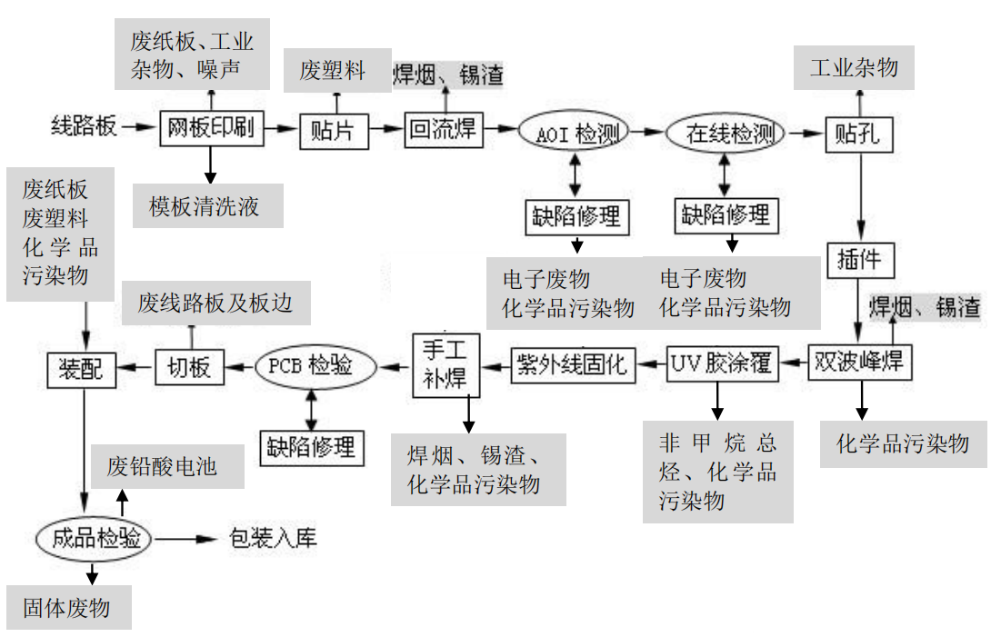  焊烟  1301胶  涂覆  图2-1 现有项目感烟探测器等设备生产线工艺流程及排污节点图  气体灭火设备工艺流程简述如下：  （1）气体灭火系统生产  气体灭火系统：由储存瓶组、储存瓶组架、液流单向阀、集流管、选择阀、三通、异径三通、弯头、异径弯头、法兰、安全阀、压力信号发送器、管网、喷嘴、药剂、火灾探测器、气体灭火控制器、声光报器、警铃、放气指示灯、紧急启动/停止按扭等组成。  1）外购的铜、铝金属原材料经机加工（钻床、车床、铣床、数控加工中心）制成需要的阀门组件；  2）外购的储气瓶（钢瓶）检测其气密性，完整性；  3）加工完成的阀门或外购的阀门通过试压机试验后，组装到钢瓶上；  4）对组装完成的钢瓶放入水密性试验水池中，检测其密封性，将瓶组浸入水中，保持5min，观察瓶组的渗漏情况，试验期间瓶组应无气泡泄漏现象，密封合格后再将瓶组吊出，上好防护帽，并存放到指定的区域。  5）经检漏合格的钢瓶进行充药，根据产品不同，充装不同的灭火气体，其中七氟丙烷（HFC-227ea）为建设单位自行填充，IG-541混合气体灭火系统直接外购，仅对其密闭性进行检测合格后外售。  6）充装完成后，由专人对瓶组逐只进行检查，检查无误后方可放置指定区域。  7）根据产品需求，外购柜体、框架等，对储气瓶进行组装，并安装管路及其他配件，形成完整的气体灭火系统，完成后包装待售。  充药原理：  1）将已经做完气密封试验的瓶组的进气口与真空试验装置相联，启动真空泵，提高灌装速度和药剂纯度;  2）将抽完真空的瓶组内充装适量的纯氮气。氮气经过减压阀减至所需要的压力，提高充装稳定性防止过冲。  3）充装七氟丙烷，压力传感器传送信号至氮气高压电磁阀使其关闭，自动停止氮气充装，整个充装过程完成。  4）充装∶将七氟丙烷储气瓶和氮气储气瓶通过软管与自动充药机相连，再通过软管连接代充钢瓶，先向钢瓶中充装适量氮气，赶走瓶组中的空气，然后自动切换，向软管中充装七氟丙烷。七氟丙烷灭火剂（液态）经由自动充装机充入钢瓶（压力差），根据客户所需产品重量充装。待充装七氟丙烷灭火剂（液态）完成后，达到充装重量，自动切换，关闭七氟丙烷端阀门，开启氮气端阀门，开始充入氮气加压，到达规定压力值（2.5MPa）后，完成充装氮气加压的工序，完成充装过程。充装完成后的钢瓶由摇瓶机将气瓶内部物质摇匀。充装过程靠气压差进行充装，充装过程为密闭充装，充装结束后，断开连接处时外溢的气体为氮气，不存在七氟丙烷泄漏风险。  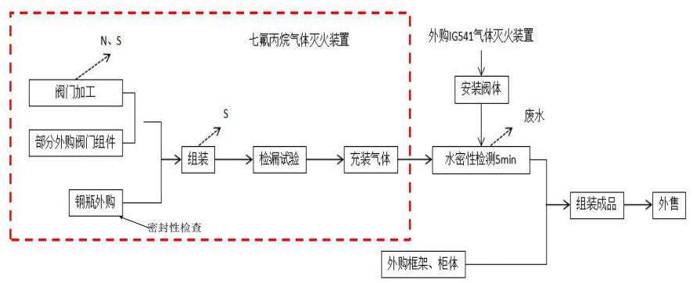  图2-2 现有项目生产线工艺流程及排污节点图  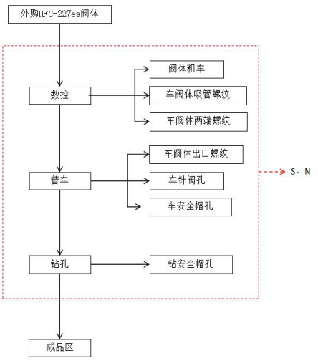  图2-3 现有项目HFC-227ea阀体加工工艺流程及排污节点图  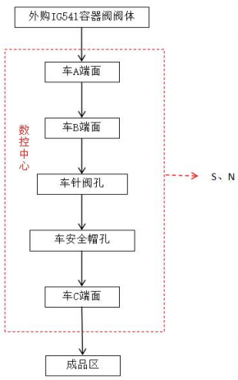  图2-4 现有项目IG541容器阀加工工艺流程及排污节点图  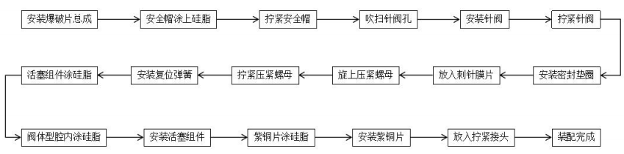  图2-5 现有项目阀组装配工艺流程及排污节点图  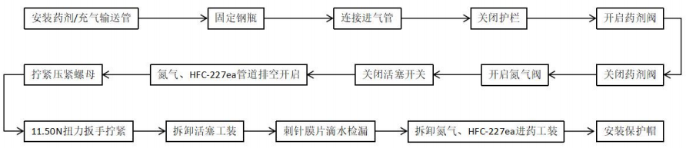  图2-6 现有项目HFC-227ea瓶组充药工艺流程及排污节点图  （1）自动喷水灭火产品  由洒水喷头、报警阀组、水流报警装置(水流指示器或压力开关)等组件，以及管道、供水设施等组成。  1）洒水喷头：外购框架、玻璃泡、垫片、封头进行装配组装，经空气压力检测测试合格后，向洒水喷头滴加胶水，包装待售，不合格品返回装配线。  2）警铃报警装置：外购铃体、驱动器及电子元器件进行装配组装，经检测测试合格后，包装待售，不合格品返回装配线。  3）阀门组装单元：外购阀体通过压力装置压制座圈，涂装545胶水用于锁固金属管螺纹接点，装配阀瓣，紧固阀体，装配完成后进行强度测试，连接相应管路后进行密封和功能测试合格后，包装待售，不合格品返回装配线。  4）驱动管路：外购的铜管经裁断、折弯后，与采购的铜管卡套接头、铜螺帽、直通接头进行压装、定型，经检测测试合格后，包装待售，不合格品返回压装线。  5）集流管：外购不锈钢管路，组装管件，经检测测试水密性后，包装待售，不合格品返回组装线或返回供货商。  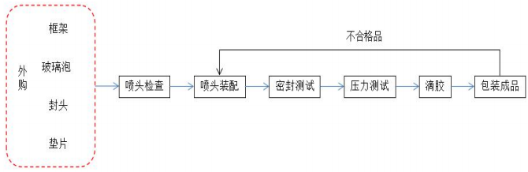  图2-7 现有项目洒水喷头组装工艺流程及排污节点图  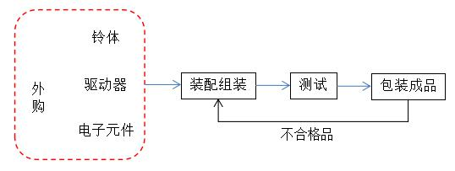  图2-8 现有项目水力警铃组装工艺流程及排污节点图  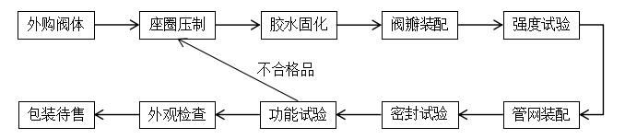  图2-9 现有项目报警阀组装工艺流程及排污节点图  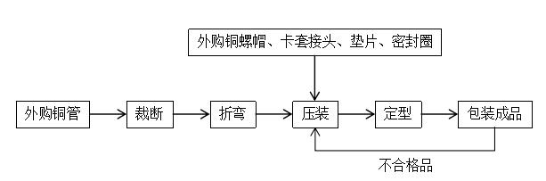  图2-10 现有项目驱动管路加工工艺流程及排污节点图  2.5现有工程给排水情况  企业用水主要为生活用水，根据实际用水情况，用水量83250m³/a，经海湾公司化粪池、中水系统处理后回用卫生间及绿化。  生产用水主要为灭火装置密封试验用水，现场有试验用水池1座，容积为：18m³；试验用水箱2座，容积分别为4m³和2m³。生产用水注入水密性试验水池，将待检测的产品通过天车吊运至水池或水箱中，检查其密封性，试验用水根据其水质情况，每3个月换一次，年用水量为：96m³/a，另外生产用水随着水分蒸发、试验产品带出，需定期补水，依据建设单位提供的经验数据，试验用水补水量为10m³/a，综合生产用水量为106m³/a。  3、技改项目建设内容  （1）项目名称：河北联技安全系统有限公司双波峰焊接机技术改造项目  （2）建设单位：河北联技安全系统有限公司  （3）建设性质：技改  （4）建设地点：项目位于秦皇岛经济开发区西区河北联技安全系统有限公司场地内，项目所在地中心坐标北纬39°55′52.761″，东经119°32′27.169″。项目地理位置图见附图1。  （5）建设内容及规模：对现有电脑双波峰焊接机进行技术改造，在波峰焊接机内增加1台锡渣回收设备，对锡炉内捞出的锡渣进行回收，回收后生产出的锡条直接回用锡炉内。  （6）项目投资：总投资20万元，环保投资20万元，占总投资的100%。  （7）劳动定员：项目不新增劳动定员，由厂内现有人员调配，实行1班制，每班8小时，年工作日为260天，夜间不生产。  项目组成见下表。  表2-3 项目组成一览表  表2-4 技改完成后项目组成一览表  5、主要原辅材料及能源消耗  本项目主要原辅材料及能源消耗见下表。  表2-5 项目原辅材料及能源消耗一览表  设备与产能匹配性分析：锡渣回收设备处理能力为50kg/8h，即单台设备最大产能为0.15t/d（45t/a），足以处理每年产生的锡渣。  本项目建成后全厂原辅材料消耗情况见下表。  表2-6 项目建设前后原辅材料消耗变化情况一览表  图2-11 技改后锡平衡图  6、主要生产产品  本项目完成后年产0.6t锡棒。  表2-7 项目生产产品一览表  设置锡渣产生及回收台账，锡棒产出台账，详细记录物料流转情况。  企业目前使用的无铅焊锡一般含有99%的锡、0.7%的铜和0.3%的银，与原料焊锡成分基本一致，可直接用于生产。  本项目采用在线式锡渣回收装置，置于波峰焊机内部，生产出来的锡条可直接回用于波峰焊机作为焊锡使用。根据《固体废物鉴别标准通则》（GB34330-2017）6.1“不经过贮存或堆积过程，而在现场直接返回到原生产过程或返回其产生过程的物质”不纳入固体废物管理，因此回收的锡条不属于固体废物，企业可直接作为原料回用于生产过程。  7、主要生产设备  项目新增设备情况详见下表。  表2-8 项目新增设备一览表  图2-12 波峰焊接机及锡回收装置外观图  8、公用工程  （1）给排水  项目不用水，无废水外排。  （2）供电  项目用电由厂区原有供电管网提供。  （3）供暖  项目无需供暖。  9、平面布置  项目在综合楼4层1台电脑双波峰焊接机内安装锡渣回收设备，不占用其他用地。  具体安装位置详见附图3平面布置图。
  类别 | 项目名称 | 建筑面积  (m²) | 主要内容
  主体工程 | 综合楼 | 21822.72 | 共4层，第1层及第4层由本公司使用，第一层生产线包括组配及机加工，第4层生产线包括贴片线、插件焊接线、装配单元。  第1层面积为2586m²；第4层面积为3389.23m²。
  依托工程 | 办公楼 | 2099 | 依托海湾公司办公楼。
  依托工程 | 食堂 | 3213 | 依托海湾公司食堂。
  依托工程 | 原料仓储 | 400 | 依托海湾公司仓储，位于厂区西北角，面积400m²，主要储存氮气、七氟丙烷气体钢瓶等。
  依托工程 | 一般固废暂存间 | 50 | 依托海湾公司一般固废暂存间。
  公用工程 | 供水 |  | 由开发区市政给水管网提供。
  公用工程 | 供电 |  | 由开发区电网接入厂区。
  公用工程 | 采暖 |  | 车间及办公、生活区采暖由开发区集中供热管网接入。
  环保工程 | 废气治理 | 综合楼 | 1、综合楼四楼手工焊废气排口：设置1套高效光解静电式铅烟+催化燃烧净化器设备处理，通过1根24m排气筒排放；  2综合楼四楼西侧南废气排口：设置1套高效光解静电式铅烟+催化燃烧净化器设备处理，通过1根24m排气筒排放。
  环保工程 | 生产废水处理 |  | 废水要为密封试验用水经中水回用净化系统处理后用于冲厕和绿化，不外排。
  环保工程 | 生活污水 |  | 生活污水依托海湾公司化粪池处理后进入中水处理系统处理后用于冲厕、绿化。
  环保工程 | 噪声 |  | 利用建筑隔声。
  环保工程 | 固体废物 |  | 废纸板、工业杂物、废塑料收集后定期外售。  锡渣、模板清洗液、废铅酸电池、化学品污染物、废机油、废油桶、废切削液、含油金属屑暂存于危废暂存库内，定期交由有资质单位进行处置。该危废暂存库地面均采取了防腐防渗措施(渗透系数≤1×10⁻¹⁰cm/s)，周边设有围堰。
  序号 | 项目 | 单位 | 消耗量 | 备注
  1 | 元器件 | 万个/a | 21000 | 北京京鸿志科技有限公司
  2 | PCB板 | 万块/a | 350 | 温州欧龙电气有限公司
  3 | 塑料外壳 | 万个/a | 350 | /
  4 | 包装盒 | 万个/a | 350 | 抚宁县大正纸制品有限公司
  5 | 1301涂覆胶 | kg/a | 1050 | /
  6 | 稀释剂 | kg/a | 630 | /
  7 | 3140胶水 | L/a | 70 | /
  8 | 415胶水 | kg /a | 14 | /
  9 | 401胶水 | kg /a | 14 | /
  10 | 热熔胶 | kg /a | 980 | /
  11 | 环氧树脂胶 | kg /a | 1750 | /
  12 | 环氧树脂固化剂 | kg /a | 1750 | /
  13 | 硅润滑油 | kg /a | 105 | /
  14 | 蓝胶A | kg /a | 280 | /
  15 | 蓝胶B | kg /a | 70 | /
  16 | 清洗剂 | kg /a | 350 | /
  17 | 甘油 | kg /a | 2100 | /
  18 | 焊锡丝 | kg /a | 1050 | /
  19 | 焊锡膏 | kg /a | 350 | /
  20 | 焊棒 | kg /a | 2000 | /
  21 | 喷淋头组装零件 | 套/a | 448711 | 按单采购所需，不做存储
  22 | 警铃组装零件 | 套/a | 1249 | 按单采购所需，不做存储
  23 | 阀门组装零件 | 套/a | 765 | 按单采购所需，不做存储
  24 | 驱动管路装配零件 | 套/a | 22560 | 按单采购所需，不做存储
  25 | 胶水545 | kg/a | 22.95 | 按单采购所需，不做存储
  26 | 不锈钢钢管 | m/a | 3666 | 按单采购所需，不做存储
  27 | 七氟丙烷 | L/a | 405000 | 926L/罐
  28 | 氮气 | L/a | 369600 | 40L/罐
  29 | IG541灭火装置 | kg/a | 50000 | 按单采购所需，不做存储
  30 | 钢瓶（灭火器瓶） | 瓶/a | 7815 | 按单采购所需，不做存储
  31 | 阀门 | 个/a | 7815 | 按单采购所需，不做存储
  32 | 电器绝缘脂 | kg/a | 15.63 | 按单采购所需，不做存储
  33 | 铜材 | kg/a | 2000 | 按单采购所需，不做存储
  34 | 铝材 | kg/a | 500 | 按单采购所需，不做存储
  35 | 润滑油 | kg/a | 50 | 按单采购所需，不做存储
  36 | 切削液 | kg/a | 50 | 按单采购所需，不做存储
  37 | 水 | m³/a | 8325 | /
  38 | 电 | kwh/a | 907620 | /
  工程  类别 | 工程  名称 | 工程内容
  依托工程 | 综合楼 | 本项目依托第4层1台电脑双波峰焊接机，在焊接机内部安装锡渣回收设备
  依托工程 | 危废间 | 依托厂区原有危废间，用于存储锡渣回收后产生的锡灰
  公用工程 | 供电 | 由厂区原有供电管网提供
  环保  工程 | 废气 | 废气依托综合楼四楼西侧南废气排口：设置1套高效光解静电式铅烟+催化燃烧净化器设备处理，通过1根24m排气筒排放
  环保  工程 | 噪声 | 选用低噪声设备，并置于生产车间内部。
  环保  工程 | 危险  废物 | 锡渣回收后产生的锡灰暂存于原有危废间内，定期交由有资质单位进行处置
  类别 | 项目名称 | 建筑面积  (m²) | 主要内容
  主体工程 | 综合楼 | 21822.72 | 共4层，第1层及第4层由本公司使用，第一层生产线包括组配及机加工，第4层生产线包括贴片线、插件焊接线、装配单元。  第1层面积为2586m²；第4层面积为3389.23m²。
  依托工程 | 办公楼 | 2099 | 依托海湾公司办公楼。
  依托工程 | 食堂 | 3213 | 依托海湾公司食堂。
  依托工程 | 原料仓储 | 400 | 依托海湾公司仓储，位于厂区西北角，面积400m²，主要储存氮气、七氟丙烷气体钢瓶等。
  依托工程 | 一般固废暂存间 | 50 | 依托海湾公司一般固废暂存间。
  公用工程 | 供水 |  | 由开发区市政给水管网提供。
  公用工程 | 供电 |  | 由开发区电网接入厂区。
  公用工程 | 采暖 |  | 车间及办公、生活区采暖由开发区集中供热管网接入。
  环保工程 | 废气治理 | 综合楼 | 1、综合楼四楼手工焊废气排口：设置1套高效光解静电式铅烟+催化燃烧净化器设备处理，通过1根24m排气筒排放；  2综合楼四楼西侧南废气排口：设置1套高效光解静电式铅烟+催化燃烧净化器设备处理，通过1根24m排气筒排放。
  环保工程 | 生产废水处理 |  | 废水要为密封试验用水经中水回用净化系统处理后用于冲厕和绿化，不外排。
  环保工程 | 生活污水 |  | 生活污水依托海湾公司化粪池处理后进入中水处理系统处理后用于冲厕、绿化。
  环保工程 | 噪声 |  | 利用建筑隔声。
  环保工程 | 固体废物 |  | 废纸板、工业杂物、废塑料收集后定期外售。  锡灰、模板清洗液、废铅酸电池、化学品污染物、废机油、废油桶、废切削液、含油金属屑暂存于危废暂存库内，定期交由有资质单位进行处置。该危废暂存库地面均采取了防腐防渗措施(渗透系数≤1×10⁻¹⁰cm/s)，周边设有围堰。
  序号 | 名称 | 单位 | 用量 | 来源
  1 | 锡渣 | t/a | 1.2 | 本公司年产生锡渣量1.2t/a，不含铅
  2 | 电 | kW·h | 1500 | 由厂区原有供电管网提供
  序号 | 项目 | 单位 | 消耗量
  序号 | 项目 | 单位 | 技改前 | 技改后 | 变化情况
  1 | 元器件 | 万个/a | 21000 | 21000 | /
  2 | PCB板 | 万块/a | 350 | 350 | /
  3 | 塑料外壳 | 万个/a | 350 | 350 | /
  4 | 包装盒 | 万个/a | 350 | 350 | /
  5 | 1301涂覆胶 | kg/a | 1050 | 1050 | /
  6 | 稀释剂 | kg/a | 630 | 630 | /
  7 | 3140胶水 | L/a | 70 | 70 | /
  8 | 415胶水 | kg /a | 14 | 14 | /
  9 | 401胶水 | kg /a | 14 | 14 | /
  10 | 热熔胶 | kg /a | 980 | 980 | /
  11 | 环氧树脂胶 | kg /a | 1750 | 1750 | /
  12 | 环氧树脂固化剂 | kg /a | 1750 | 1750 | /
  13 | 硅润滑油 | kg /a | 105 | 105 | /
  14 | 蓝胶A | kg /a | 280 | 280 | /
  15 | 蓝胶B | kg /a | 70 | 70 | /
  16 | 清洗剂 | kg /a | 350 | 350 | /
  17 | 甘油 | kg /a | 2100 | 2100 | /
  18 | 焊锡丝 | kg /a | 1050 | 1050 | /
  19 | 焊锡膏 | kg /a | 350 | 350 | /
  20 | 焊棒 | kg /a | 2000 | 1400 | -600
  21 | 回收锡棒 | kg /a | 0 | 600 | +600
  22 | 喷淋头组装零件 | 套/a | 448711 | 448711 | /
  23 | 警铃组装零件 | 套/a | 1249 | 1249 | /
  24 | 阀门组装零件 | 套/a | 765 | 765 | /
  25 | 驱动管路装配零件 | 套/a | 22560 | 22560 | /
  26 | 胶水545 | kg/a | 22.95 | 22.95 | /
  27 | 不锈钢钢管 | m/a | 3666 | 3666 | /
  28 | 七氟丙烷 | L/a | 405000 | 405000 | /
  29 | 氮气 | L/a | 369600 | 369600 | /
  30 | IG541灭火装置 | kg/a | 50000 | 50000 | /
  31 | 钢瓶（灭火器瓶） | 瓶/a | 7815 | 7815 | /
  32 | 阀门 | 个/a | 7815 | 7815 | /
  33 | 电器绝缘脂 | kg/a | 15.63 | 15.63 | /
  34 | 铜材 | kg/a | 2000 | 2000 | /
  35 | 铝材 | kg/a | 500 | 500 | /
  36 | 润滑油 | kg/a | 50 | 50 | /
  37 | 切削液 | kg/a | 50 | 50 | /
  38 | 水 | m³/a | 8325 | 8325 | /
  39 | 电 | kwh/a | 907620 | 909120 | +1500
  序号 | 名称 | 规格 | 单位 | 年产量 | 备注
  2 | 锡棒 | 含锡约99%、含铜约0.7%、含银约0.3% | t | 0.6 | 年产0.6t锡棒，产生后暂存于库房内，与外购锡棒混合使用
  序号 | 名称 | 型号 |  | 数量 | 单位
  1 | 锡渣回收设备 | ECON-09F |  | 1 | 台
  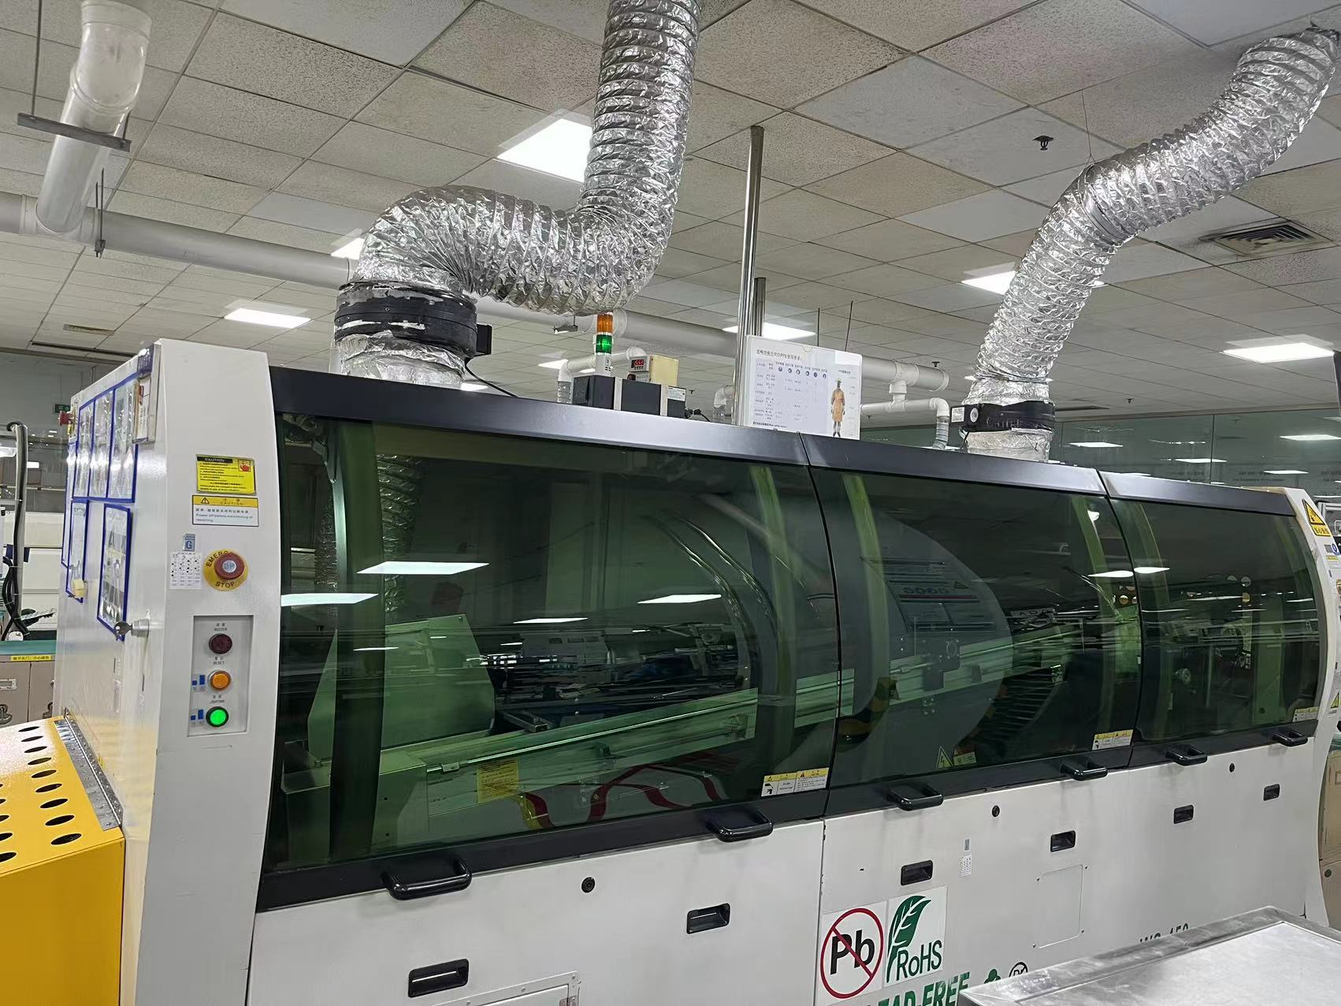  波峰焊接机 |  |  | 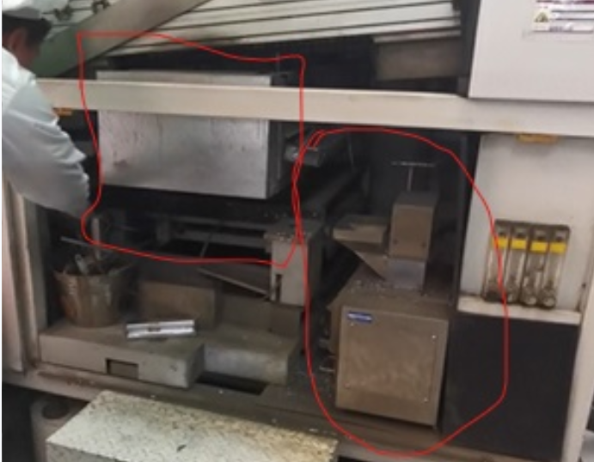  锡渣回收设备
工艺流程和产排污环节 | 工艺流程简述  一、施工期工艺流程  项目在电脑双波峰焊接机内安装锡渣回收设备，无污染物产生。  二、项目运营期工艺流程  图2-13 项目工艺流程及排污节点图  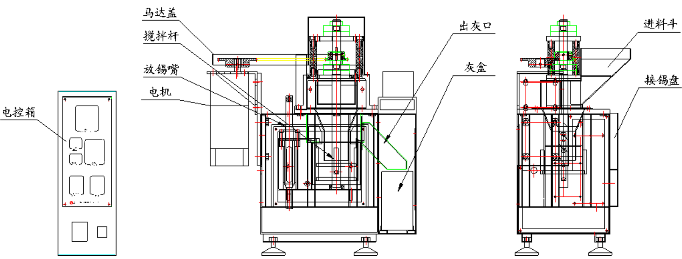  图2-14 设备结构示意图  具体工艺流程简述如下：  锡回收设备较小，安装于波峰焊机设备内部空隙处，波峰焊机在焊接过程中产生的氧化物-锡渣（波峰焊接机内设有锡槽，锡槽内存储着熔化的液锡，锡槽容量约200kg，液锡表面与空气接触的部分会被空气氧化形成锡渣）经人工打捞方式送入锡回收设备，设备首次使用时需加入10kg底锡，浸没式加热，利用锡和灰比重差异，在轻微搅拌条件下进行静态分离，锡灰上浮形成保护膜，防止二次氧化，接近波峰焊接温度的工作温度（250-260℃），保证焊锡成分及微量元素与锡炉中相当。底部的锡液自动流入锡回收设备内部的接锡盘，冷却后即为锡棒，由员工手动取出送至原料存储区存储。液面上部的锡灰在达到一定厚度时通过出灰口自动落入锡回收设备内部的灰盒，定期由员工手动清理，送至危废暂存间存储。  为保障回收锡条与波峰焊机锡熔炉内成分相似，回收装置的工作温度为280摄氏度左右。产品工效为50kg/8h，每周波峰焊接机维护时加锡渣一次，设备每次存锡渣量约35kg，工作过程中波峰焊机内部气体引入原有废气处理装置处理。  项目锡渣中整体含有99%的锡、0.7%的铜和0.3%的银，锡渣属于不完全混合状态，回收过程中锡灰会上浮形成保护膜隔绝空气，使得污染物不会逸散至大气环境，不会产生污染物。  此工序的排污节点为：分离过程产生的锡灰。  三、污染物分析  1、项目施工期污染物分析：  本项目施工期较短，施工完成后影响消除。  2、运营期污染物分析  本项目污染源和污染物主要包括：  （1）固体废物主要为锡灰。  表2-9 本项目排污节点一览表
  项目 | 污染工序 | 主要污染物 | 排放特征 | 治理措施
  危废 | 分离过程 | 锡灰 | 间断 | 暂存于厂区原有危废间内，定期交由有资质单位进行处置
与项目有关的原有环境污染问题 | 1、与本企业有关的企业环保手续履行情况  企业环保手续履行情况见下表。  表2-10 现有工程主要建设内容及环评批复、验收情况  2、与本项目有关的现有工程污染情况  （1）废气  项目现有工程废气排放情况见下表。  表2-11 现有工程有组织大气污染物排放情况  （2）废水  本项目污水主要为洗手、冲厕等产生的生活污水及水密试验用水，污水产生量约为6660m³/a，废水经GST厂区化粪池处理后，进入GST中水回用系统净化处理后，各项污染物指标均达到《城市污水再生利用城市杂用水水质》（GB/T 18920-2002）标准，回用于卫生间冲厕及GST厂区绿化用水。  （3）噪声  根据项目2022年度自行监测报告，该项目厂界西侧、南侧噪声昼间最大值为65.2dB（A），夜间最大值为52.2dB（A），符合《工业企业厂界环境噪声排放标准》(GB12348-2008)中4类标准要求；东侧、北侧噪声昼间最大值为55.9dB（A），夜间最大值为45.7dB（A），符合《工业企业厂界环境噪声排放标准》(GB12348-2008)中2类标准要求。  （4）固体废物  废纸板、工业杂物、废塑料收集后定期外售。  锡渣、模板清洗液、废铅酸电池、化学品污染物、废机油、废油桶、废切削液、含油金属屑暂存于危废暂存库内，定期交由有资质单位进行处置。该危废暂存库地面均采取了防腐防渗措施(渗透系数≤1×10⁻¹⁰cm/s)，周边设有围堰。  3、存在问题及整改情况  无。
  序号 | 报告名称 | 批复部门 | 批复/验收文件号 | 批复/验收时间
  1 | 河北联技安全系统有限公司非GST产品生产环评报告表 | 秦皇岛经济技术开发区环境保护局 | 秦开环建表[2014]第07号 | 2014年2月
  2 | 河北联技安全系统有限公司非GST产品生产竣工环境保护验收 | 秦皇岛经济技术开发区环境保护局 | 秦开环验[2015]第62号 | 2015年2月
  3 | LPU(细水雾灭火装置泵组单元)项目 | 秦皇岛市生态环境局经济技术开发区分局 | 201913030200000540 | 2020年1月
  4 | 河北联技安全系统有限公司气体灭火项目环评报告表 | 秦皇岛经济技术开发区行政审批局 | 秦开审批环表[2022]第21号 | 2022年4月
  5 | 河北联技安全系统有限公司气体灭火项目竣工环境保护验收 | 自主验收 | / | 2022年5月
  6 | 河北联技安全系统有限公司突发环境事件应急预案 | 秦皇岛市生态环境局经济技术开发区分局 | 130361-2022-030-L | 2022年5月
  7 | 河北联技安全系统有限公司排污许可登记 | / | 9113030076032522XL001Q | 2022年4月
  废气产生点 | 环保措施 | 检测项目 | 颗粒物 | 锡及其化合物 | 非甲烷总烃
  综合楼四楼西侧南废气排口 | 设置1套高效光解静电式铅烟+催化燃烧净化器设备处理，通过1根24m排气筒排放 | 排放浓度(mg/m³) | 3.1 | ND | 1.33
  综合楼四楼西侧南废气排口 | 设置1套高效光解静电式铅烟+催化燃烧净化器设备处理，通过1根24m排气筒排放 | 排放速率(kg/h) | 0.04 | ND | 0.02
  综合楼四楼手工焊废气排口 | 设置1套高效光解静电式铅烟+催化燃烧净化器设备处理，通过1根24m排气筒排放 | 排放浓度(mg/m³) | 2.8 | ND | 1.24
  综合楼四楼手工焊废气排口 | 设置1套高效光解静电式铅烟+催化燃烧净化器设备处理，通过1根24m排气筒排放 | 排放速率(kg/h) | 0.04 | ND | 0.02

三、区域环境质量现状、环境保护目标及评价标准
区域  环境  质量  现状 | 1、环境空气质量现状  （1）基本污染物  根据秦皇岛市生态环境局于2023年发布《2022年1-12月份各县区空气质量综合指数排名及各项污染物指标变化情况》相关数据显示，本项目所在区域空气环境质量现状空气环境质量现状表如下。  表3-1 区域环境空气质量情况  由以上数据，污染物O₃不满足《环境空气质量标准》(GB3095-2012)及2018年修改单中二级标准要求，所在区域为环境空气质量二类区不达标区域。根据《秦皇岛市生态环境保护“十四五”规划》、《秦皇岛市打赢蓝天保卫战三年行动方案》（秦政发[2018]22号）等政策，采取加快实施集中供热工程、农村散煤治理（清洁取暖）工程、燃气锅炉低氮燃烧改造措施，逐步达到区域环境空气质量要求。  （2）特征污染物  本项目特征污染物为TSP、锡及其化合物，项目引用2023年6月现状监测报告（检测报告编号NO.ZWJC字2023第EP06178号），监测点位位于项目北侧77m处的慧园小区。  1）监测点位：慧园小区。  2）监测项目：TSP、锡及其化合物。  3）监测时间及频率  现场监测时间为2023年6月22日至2023年6月24日，连续检测3天。监测点位基本信息见下表。  表3-2 监测点位基本信息表  监测分析方法按照《空气和废气监测分析方法》（第四版）、《环境影响评价技术导则—大气环境》（HJ2.2-2018）、《环境空气质量标准》（GB3095—2012）有关规定和要求执行。  表3-3 监测方法及检出限一览表  表3-4 特征污染物环境质量现状监测结果表  根据上表可知，TSP监测结果24h平均范围值满足《环境空气质量标准》中表2环境空气污染物其他项目浓度限值中总悬浮颗粒物（TSP）24小时平均二级标准值：300μg/m³；锡及其化合物监测结果24h平均范围值满足《大气污染物综合排放标准（GB16297-1996）》中锡及其化合物最高允许排放浓度限值：8.5mg/m³。  2、声环境  根据项目2022年度海湾公司自行监测报告，该区域周围除道路外其余两侧声环境质量昼间值为55.7-55.9dB（A），满足《声环境质量标准》（GB3096-2008）中2类要求。
  项目 | 因子 | 数据 | 标准值 | 单位 | 达标情况
  年平均 | SO₂ | 8 | 60 | μg/m³ | 达标
  年平均 | NO₂ | 28 | 40 | μg/m³ | 达标
  年平均 | PM₁₀ | 56 | 70 | μg/m³ | 达标
  CO -95per24小时平均 | CO | 1.2 | 4 | mg/m³ | 达标
  O₃-8H-90per | O₃ | 175 | 160 | μg/m³ | 不达标
  年平均 | PM_{2.5} | 27 | 35 | μg/m³ | 达标
  监测点名称 | 监测点坐标 | 监测因子 | 监测时段 | 距离本项目
  慧园小区 | 东经119.540681653°，北纬39.933121067° | TSP、锡及其化合物 | 2023年6月22日至2023年6月24日 | 77m
  检测项目 | 分析方法 | 分析仪器 | 检出限
  总悬浮颗粒物 | 《环境空气 总悬浮颗粒物的测定 重量法》HJ1263-2022 | AUW120D.EXP型分析天平/140525  HFB-F7恒温恒湿间/1803198  崂应2030型中流量智能TSP采样器/1808227 | 7μg/m³
  锡及其化合物 | 《大气固定污染源 锡的测定 石墨炉原子吸收分光光度法》HJ/T65-2001 | TAS-990原子吸收分光光度计/140542  崂应2030型中流量智能TSP采样器/1808228 | 3×10⁻³μg/m³
  监测点位 | 污染物 | 平均时间 | 评价标准（μg/m³） | 监测浓度范围（μg/m³） | 最大浓度占标率% | 超标率% | 达标情况
  监测点位 | TSP | 24h平均 | 300 | 193-233 | 77.67 | 0 | 达标
  监测点位 | 锡及其化合物 | 24h平均 | 8500 | ND | 0 | 0 | 达标
环境  保护  目标 | 1、大气环境  表3-5 项目主要大气环境保护目标一览表  2、声环境  项目50m范围内无声环境保护目标。  3、地下水环境  本项目厂界外500米范围内无地下水集中式饮用水水源和热水、矿泉水、温泉等特殊地下水资源。
  名称 | 坐标 |  | 保护  对象 | 保护  内容 | 环境  功能区 | 相对厂址方位 | 相对生产车间距离m
  名称 | 经度 | 纬度
  慧园小区 | 119.540681653 | 39.933121067 | 居民 | 《环境空气质量标准》（GB3095-2012）二级 | 大气环境二类功能区 | N | 77
  海韵家园 | 119.534437579 | 39.930932310 | 居民 | 《环境空气质量标准》（GB3095-2012）二级 | 大气环境二类功能区 | W | 366
  泰和家园 | 119.536368769 | 39.931125429 | 居民 | 《环境空气质量标准》（GB3095-2012）二级 | 大气环境二类功能区 | W | 140
  昌德小区 | 119.537403994 | 39.928502263 | 居民 | 《环境空气质量标准》（GB3095-2012）二级 | 大气环境二类功能区 | SW | 197
  孟营二区 | 119.537361078 | 39.925755681 | 居民 | 《环境空气质量标准》（GB3095-2012）二级 | 大气环境二类功能区 | SW | 395
  世纪家园 | 119.532479458 | 39.928180398 | 居民 | 《环境空气质量标准》（GB3095-2012）二级 | 大气环境二类功能区 | SW | 377
  燕大专家公寓 | 119.537768774 | 39.934875191 | 居民 | 《环境空气质量标准》（GB3095-2012）二级 | 大气环境二类功能区 | NW | 211
  富康家园 | 119.546480589 | 39.933630646 | 居民 | 《环境空气质量标准》（GB3095-2012）二级 | 大气环境二类功能区 | NE | 500
  经棉里 | 119.546711367 | 39.929994877 | 居民 | 《环境空气质量标准》（GB3095-2012）二级 | 大气环境二类功能区 | SE | 394
  凯旋水木年华 | 119.541325492 | 39.927692201 | 居民 | 《环境空气质量标准》（GB3095-2012）二级 | 大气环境二类功能区 | S | 255
  中冶德贤御府 | 119.546110552 | 39.928052958 | 居民 | 《环境空气质量标准》（GB3095-2012）二级 | 大气环境二类功能区 | SE | 486
  红黄蓝幼儿园 | 119.535022192 | 39.934349478 | 学生 | 《环境空气质量标准》（GB3095-2012）二级 | 大气环境二类功能区 | NW | 379
  开发区第二小学 | 119.534373206 | 39.926984098 | 学生 | 《环境空气质量标准》（GB3095-2012）二级 | 大气环境二类功能区 | SW | 442
污染  物排  放控  制标  准 | 1、危险废物执行《危险废物贮存污染控制标准》（GB18597-2023）相关要求。
总量  控制  指标 | 本次技改项目完成后全厂相关污染物不新增排放量，仍为COD：0t/a、氨氮：0t/a，颗粒物：1.869t/a、锡及其化合物：0.00138t/a、非甲烷总烃：0.39328t/a。全厂总量控制指标仍按原指标执行。

四、主要环境影响和保护措施
施工  期环  境保  护措  施 | 施工期主要建设内容为：生产设备安装。不涉及厂房的建设及地面的硬化。  施工期基本不会产生污染，待施工结束后，影响将会逐步消除。
运营  期环  境影  响和  保护  措施 | 1 大气环境影响分析  锡回收装置运行时锡和锡灰存在比重差异，锡灰会上浮形成保护膜隔绝空气，防止二次氧化，且根据企业提供的监测数据与海湾公司所做的现状监测数据对比可以得出，锡均为未检出，进而得出焊锡产生的污染物极少，故锡渣熔化时产生的废气污染物均能够被隔绝于锡灰之下，不会逸散至空气，故本项目不会产生废气污染物。  2 水环境影响分析  项目不用水，且无废水产生，对水环境无新增影响。  3 声环境影响分析  本项目新增设备安装于波峰焊机内部，波峰焊机设有罩体能够隔绝部分噪声，且波峰焊机噪声值约为65dB（A），锡回收装置噪声值约为50dB（A），叠加噪声值约为65.11dB（A），故对外界环境几乎无新增影响。  4 固体废物影响分析  4.1固废产生及处置情况  项目锡回收过程中会产生锡灰，锡灰产生量为0.6t/a，锡灰自动落入灰盒，自灰盒收集后暂存至厂区原有危废间定期交由有资质单位进行处置。  根据《国家危险废物名录》（2021年版），锡灰属于HW49其他废物，危废代码为900-041-49。  表4-1 危险废物贮存情况表  4.2危废暂存可行性分析  建设地点地质结构稳定、地震烈度不超过8度，底部高于地下水最高水位，危废间选址符合《建设项目危险废物环境影响评价指南》和《危险废物贮存污染控制标准》（GB18597-2023）的要求。  地面与裙角要用坚固、防渗的材料建造，建筑材料与本项目产生的危险废物相容，防渗层渗透系数小于1×10⁻¹⁰cm/s，可有效阻止污染物下渗；有泄漏液体收集装置；存放危险废物的地方，设耐腐蚀的硬化地面，且表面无裂缝，危废库内应做到防风、防雨、防晒、防渗漏；堵截泄漏的裙脚，地面与裙脚所围建的容积不低于堵截最大容器的最大储量或总量的1/5；使用符合标准的容器盛装危险废物，现有的盛装危险废物的容器上粘贴《危险废物贮存污染控制标准》（GB18597-2023）中所示的标签。  项目危废间主要用于存放各类危废。危废间最大存储量约2t/a，本项目完成后危废产生量为0.6t/a，可以满足本项目危废的存储。  4.3管理台账要求  （1）一般工业固体废物管理台账实施分级管理；  （2）鼓励产废单位采用国家建立的一般工业固体废物管理电子台账，简化数据填写、台账管理等工作。地方和企业自行开发的电子台账要实现与国家系统对接。建立电子台账的产废单位，可不再记录纸质台账；  （3）台账记录表各表单的负责人对记录信息的真实性、完整性和规范性负责；  （4）产废单位填写台账记录表时，应当根据自身固体废物产生情况并根据固体废物种类确定固体废物的具体名称；  （5）产废单位应当设立专人负责台账的管理与归档，一般工业固体废物管理台账保存期限不少于5年台账记录表各表单的负责人对记录信息的真实性、完整性和规范性负责；  （6）鼓励有条件的产废单位在固体废物产生场所、贮存场所及磅秤位置等关键点位设置视频监控，提高台账记录信息的准确性。  4.4危废间运输要求  危险废物产生后，直接装入专业容器内，通知危废处理单位运走处置，严格执行危险废物转移计划审批和转移联单制度。运输及运输路线的制定由有资质的危废处置公司负责。  5 地下水、土壤环境影响分析  项目主要是突发情况危废泄漏入渗对地下水、土壤环境产生影响，正常情况下，危险废物储存在密闭包装中，置于危废间及设备内部，与地下水、土壤无直接接触，同时项目采取了严格的质量保证措施，不会对地下水、土壤产生影响。  危废暂存间按照重点防渗区要求进行防渗处理，参照GB18597执行。生产车间等风险单元参照一般防渗区要求进行硬化防渗处理，对地下水、土壤环境影响较小。  6 排污口规范化  按照《排污口规范化整治技术要求(试行)》（环监[1996]470号）相关要求设置规范化排污口。  （1）在固定噪声源处应按《环境保护图形标志》（GB15562.2-1995）要求设置环境保护图形标志牌。  （2）固体废物：项目固体废物堆放场所必须有防火、防扬散、防渗漏等防止污染环境的措施，禁止将危险废物混入非危险废物中贮存，非危险固体废物应采用容器收集存放。  设置标志牌：环境保护图形标志牌由国家环保部统一定点制作，并由市环境监理部门根据企业排污情况统一向国家环保部订购。各建设单位排污口分布图由市环境监理部门统一绘制。排放一般污染物排污口(源)，设置提示式标志牌。标志牌设置位置在排污口(采样点)附近且醒目处，高度为标志牌上缘离地面2m。排污口附近1m范围内有建筑物的，设平面式标志牌，无建筑物的设立式标志牌。环境保护图形标志的形状及颜色、环境保护图形符号见下表。  表4-3 环境保护图形标志的形状及颜色表  表4-4 环境保护图形符号一览表  7 清洁生产  项目的建设可减少危废产生量，回收的锡棒可回用于生产，减少了原辅料焊锡的使用量，回收过程中无废气、废水外排，噪声对外界基本无影响，满足清洁生产要求。  8 环境管理  为了贯彻执行有关环境保护法规，及时了解项目及其周围环境质量变化情况，掌握环境保护措施实施的效果，保证该区域良好的环境质量，建设单位进行相应的环境管理。  落实国家和地方相关管理制度贯彻落实国家相关法律法规及政策，以国家相关法律法规为依据，建设项目的改造工程设计，应按照环境保护设计规范的要求，并依据经批准的建设项目环境影响报告表，在项目建设阶段、生产运行阶段及服务期满后向当地环境保护部门汇报各阶段的情况。  （1）建设项目发生实际排污行为之前，排污单位应当按照国家环境保护相关法律法规以及排污许可证申请与核发技术规范要求申请排污许可证，不得无证排污或不按证排污。  （2）排污单位应当严格执行排污许可证的规定，遵守下列要求：排污口位置和数量、排放方式、排放去向、排放污染物种类、排放浓度和排放量、执行的排放标准等符合排污许可证的规定，不得私设暗管或以其他方式逃避监管；落实重污染天气应急管控措施、遵守法律规定的最新环境保护要求等。  排污口规范化基本原则：向环境排放污染物的排污口必须规范化；排污口应便于采样与计量监测，便于日常现场监督检查。  排污口的技术要求：排污口的位置须合理确定，按环监【1996】470号文件要求规范化管理；排放污染物的采样点设置应按《污染源监测技术规范》要求布设。  （3）根据国家主要污染物总量控制指标要求，结合项目整改前后的排污状况，给出本项目污染物总量控制指标。  （4）建设项目中防治污染的设施，应当与主体工程同时设计、同时施工、同时投产使用，防治污染的设施应当符合经批准的环境影响评价文件的要求，不得擅自拆除或者闲置。  （5）建设项目竣工后，建设单位需组织查验、监测、记载建设项目环境保护设施的建设和调试情况，建设单位或者委托其他技术机构按照国家有关法律法规、建设项目竣工环境保护验收规范等要求，编制竣工环境保护验收报告。验收报告编制完成后，建设单位应组织成立验收工作组，建设项目配套建设的环境保护设施进行验收。  （6）环保信息公开内容依据《中华人民共和国政府信息公开条例》、《企业事业单位环境信息公开办法》、《环境信息公开办法(试行）》的相关要求，企业应当及时、准确地公开企业环境信息，本项目环境信息公开的内容如下：  表4-5 环境信息公开一览表  （7）环境管理组织机构  设立控制污染、环境的法律负责者和相关的责任人，负责项目整个过程（包括施工期和运行期）的环境保护工作。  （8）环境管理台账要求  将环保设备的运行情况、环保设备日常检查、环境事件等建立环境管理台账。  （9）环保设备及措施运行及维护费用保障计划  项目营运期主要运行费用为人工定期检修维护费等，运行费用较小，处于企业可接受范围内。  9 碳排放影响分析  碳排放是关于温室气体排放的一个总称或简称。温室气体中最主要的气体是二氧化碳，因此用碳一词作为代表。多数科学家和政府承认温室气体已经并将继续为地球和人类带来灾难，所以“控制碳排放”和“碳中和”这样的术语就成为容易被大多数人所理解、接受，并采取行动的文化基础。我们的日常生活一直都在排放二氧化碳，而如何通过有节制的生活，以及如何通过节能减污的技术来减少工厂和企业的碳排放量，成为本世纪最重要的世界问题。  碳排放指建设项目在生产运行阶段煤炭、石油、天然气等化石燃料（包括自产和外购）燃烧活动和工业生产过程等活动产生的二氧化碳排放，以及因使用外购的电力和热力等所导致的二氧化碳排放。  本项目在生产运行阶段无外购热力，项目使用电力作为设备运行能源。  参照《重庆市规划环境影响评价技术指南-碳排放评价（试行）》（渝环〔2021〕15号）文件中碳排放量计算公式，公式如下：  项目净调入电力消耗碳排放量公式如下：  式中：——净调入电力消耗量（MWh），项目使用电量约1.5MWh。  ——电力排放因子（tCO₂e/MWh），为0.5703tCO₂/MWh。  即扩建项目净调入电力碳排放量为0.855 tCO₂。  针对项目碳排放，采取如下碳减排措施：  （1）采用节能电气化设施：项目生产用设备、照明灯全部采用节能设施，降低能源消耗，根据设计资料及工程分析，项目综合能耗均满足清洁生产要求和单位产品能源消耗限额要求；  （2）建立健全的能源管理机构和管理制度，定期开展清洁生产审核以及节能减排等活动；  （3）建设单位应按照要求定期开展节能评估和审查。项目采用减碳措施，最大限度的减少生产过程中碳排放。项目建成实施后，应按照国家相关要求，定期开展节能审核和清洁生产审核，进一步减少碳的排放。同时，根据国家及地方关于碳排放相关文件、要求，履行相关手续。
  序号 | 贮存场所（设施）名称 | 危险废物名称 | 危险废物类别 | 位置 | 贮存方式 | 产生量 | 贮存周期
  1 | 危废暂存间 | 锡灰 | HW49 | 厂区内部 | 桶装 | 0.6t/a | 1年
  标志名称 | 形状 | 背景颜色 | 图形颜色
  警告标识 | 三角形边框 | 黄色 | 黑色
  提示标识 | 正方形边框 | 绿色 | 白色
  提示图形符号 | 警告图形符号 | 名称 | 功能
  -- | 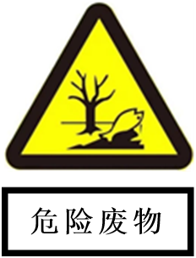 | 危险废物 | 表示危险废物产生
  序号 | 信息公开内容
  1 | 企业环境保护方针、年度环境保护目标及成效。
  2 | 企业年度资源消耗总量。
  3 | 企业排放污染物种类、数量、浓度和去向。
  4 | 企业环保投资和环境技术开发情况
  5 | 企业环保设施的建设和运行情况。
  6 | 企业在生产过程中产生的废物的处理、处置情况
  7 | 与环保部门签订的改善环境行为的自愿协议；企业履行社会责任的情况
  8 | 企业自愿公开的其他环境信息。

五、环境保护措施监督检查清单
内容  要素 | 排放口(编号、名称)/污染源 | 污染物项目 | 环境保护措施 | 执行标准
大气环境 | 西侧南废气排气筒 | / | 1套高效光解静电式铅烟+催化燃烧净化器设备处理，通过1根24m排气筒排放 | /
危险废物 | 锡灰 |  | 收集后送厂区原有危废间内暂存，定期交由有资质单位处理 | 《危险废物贮存污染控制标准》（GB18597-2023）
其他环境  管理要求 | 1、根据《建设项目竣工环境保护验收暂行办法》；验收报告编制完成后5个工作日内，公开验收报告，公示的期限不得少于20个工作日；建设单位公开上述信息的同时，应当向所在地县级以上环境保护主管部门报送相关信息，并接受监督检查。  2、环保管理制度：建设单位应制定环境保护规章制度，由专人负责，环保管理制度，按照要求进行废气、噪声的自行监测，并按照排污许可管理要求完善相关内容。  3、设置锡渣产生及回收台账，锡棒产出台账，详细记录物料流转情况。

六、结论
1、项目概况
（1）项目名称：河北联技安全系统有限公司双波峰焊接机技术改造项目；
（2）建设单位：河北联技安全系统有限公司；
（3）建设性质：技改；
（4）建设地点：项目位于秦皇岛经济开发区西区河北联技安全系统有限公司厂区内，项目所在地中心坐标北纬39°55′52.761″，东经119°32′27.169″。；
（5）项目投资：总投资20万元，环保投资20万元，占总投资的100%。
（6）建设内容及规模：对现有电脑双波峰焊接机进行技术改造，在波峰焊接机内增加1台锡渣回收设备，对锡炉内捞出的锡渣进行回收，回收后生产出的锡条直接回用锡炉内。
（7）劳动定员及工作制度：项目不新增劳动定员，由厂内现有人员调配，实行1班制，每班8小时，年工作日为260天，夜间不生产。
2、环境质量现状
（1）环境空气
根据区域大气监测结果，项目所在地环境空气中污染物O₃未达到《环境空气质量标准》（GB3095-2012）二级标准要求，项目所在区域为不达标区。
（2）声环境
根据2022年度海湾公司自行监测报告，该区域周围除道路外其余两侧声环境质量昼间值为55.7-55.9dB（A），满足《声环境质量标准》（GB3096-2008）中2类要求。
3、环境影响分析结论
（1）大气环境影响分析
项目无废气污染物排放。
（2）水环境影响分析
项目不用水，且无废水产生，对水环境无新增影响。
（3）声环境影响分析
本项目新增设备安装于波峰焊机内部，两台生产设备噪声叠加后对外界环境几乎无新增影响。
（4）固体废物影响分析
项目锡回收过程中会产生锡灰，锡灰产生量为0.6t/a，锡灰自动落入灰盒，自灰盒收集后暂存至厂区原有危废间定期交由有资质单位进行处置。
4、总量控制
根据预测，本次技改项目完成后全厂相关污染物不新增排放量，仍为COD：0t/a、氨氮：0t/a，颗粒物：1.869t/a、锡及其化合物：0.00138t/a、非甲烷总烃：0.39328t/a。全厂总量控制指标仍按原指标执行。
5、工程可行性结论
项目的建设符合国家产业政策，用地符合当地土地要求，建设内容符合清洁生产要求，各项污染防治措施可行，污染物能够达标排放，项目的建设不会对周围环境产生明显影响，能够维持该地区的环境质量现状。在认真落实各项环保措施的前提下，本评价从环境保护的角度认为，项目的建设是可行的。
6、建议
（1）搞好日常环境管理工作，加强环境保护宣传力度，提高职工的环保意识。
（2）加强设备管理及日常维护工作，保证环保设施的稳定运行。
（3）建设项目根据消防规范及消防部门的有关规定，落实消防措施，保证消防道路及消防水源的贮备，配置相应的消防栓，保证消防安全。

附表

建设项目污染物排放量汇总表
项目  分类 | 污染物名称 | 现有工程  排放量（固体废物产生量）① | 现有工程  许可排放量  ② | 在建工程  排放量（固体废物产生量）③ | 本项目  排放量（固体废物产生量）④ | 以新带老量  （新建项目不填）⑤ | 本项目建成后  全厂排放量（固体废物产生量）⑥ | 变化量  ⑦
废气 | 颗粒物 | 1.869t/a | / | / | 0 | 0 | 1.869t/a | 0
废气 | 锡及其化合物 | 0.00138t/a | 0.00138t/a | / | 0 | 0 | 0.00138t/a | 0
废气 | 非甲烷总烃 | 0.39328t/a | 0.39328t/a | / | 0 | 0 | 0.39328t/a | 0
废水 | COD | 0 | 0 | / | 0 | 0 | 0 | 0
废水 | 氨氮 | 0 | 0 | / | 0 | 0 | 0 | 0
一般固体废物 | 废纸板 | 2t/a | / | / | 0 | 0 | 2t/a | 0
一般固体废物 | 工业杂物 | 0.1t/a | / | / | 0 | 0 | 0.1t/a | 0
一般固体废物 | 废塑料 | 0.01t/a | / | / | 0 | 0 | 0.01t/a | 0
危险废物 | 锡渣 | 1.2t/a | / | / | 0 | 0 | 0 | -1.2t/a
危险废物 | 锡灰 | 0 | / | / | 0.6t/a | 0 | 0.6t/a | +0.6t/a
危险废物 | 模板清洗液 | 0.2t/a | / | / | 0 | 0 | 0.2t/a | 0
危险废物 | 废铅酸电池 | 0.25t/a | / | / | 0 | 0 | 0.25t/a | 0
危险废物 | 化学品污染物 | 1.3t/a | / | / | 0 | 0 | 1.3t/a | 0
危险废物 | 废机油 | 0.001t/a | / | / | 0 | 0 | 0.001t/a | 0
危险废物 | 废油桶 | 0.001t/a | / | / | 0 | 0 | 0.001t/a | 0
危险废物 | 废切削液 | 0.001t/a | / | / | 0 | 0 | 0.001t/a | 0
危险废物 | 含油金属屑 | 0.01t/a | / | / | 0 | 0 | 0.01t/a | 0
注：⑥=①+③+④-⑤；⑦=⑥-①

附图及附件

附图1 项目地理位置图
附图2 项目周边关系图
附图3 全厂平面布置图
附图4 秦皇岛市环境管控单元分布图
附图5 生态红线图

附件1 企业投资项目备案信息
附件2 现状监测报告（引用）
附件3 无铅锡条商品说明书
附件4 锡渣回收设备简介
附件5 自行检测报告
附件6 MSDS-锡
附件7 营业执照

